Installation Alla hopp! de Heidelberg avec revêtements à usage sportif de Polytan :
Un espace pour se bouger, faire du sport et s'amuser
Un total de 19 « installations Alla hopp! » ont vus e jour grâce au don de la fondation Dietmar Hopp dans la région métropolitaine du Rhin-Neckar. L'inauguration festive du quinzième espace de rencontre et de mouvement a eu lieu en octobre 2016, à Heidelberg, ville natale de Dietmar Hopp. Quatre autres installations suivront en 2017. Dans la zone aménagée sous forme de parc paysager de Heidelberg, plusieurs terrains de sport et aires de jeu ont été équipés de revêtements synthétiques de qualité de Polytan. En tant que revêtements antichute, ils protègent les enfants contre les risques de blessure. En tant que pistes de course de qualité supérieure, ils offrent aux sportifs amateurs un sol feutré optimal.
Avec les « installations Alla hopp! », la fondation Dietmar Hopp s'est donné pour objectif de créer des installations sportives librement accessibles dans lesquelles des personnes de tous âges peuvent se déplacer, se maintenir en forme et se détendre au gré de leurs envies. Pour favoriser de façon optimale la santé, des éducateurs sportifs qualifiés viennent encadrer et apporter leur soutien aux sportifs afin que ceux-ci utilisent correctement les équipements mis à leur disposition. Chaque installation Alla hopp! est intégrée dans un parc paysager modelé et se compose de trois à quatre modules – domaines thématiques – qui se fondent les uns dans les autres et qui sont destinés à différents groupes d'âges. À Heidelberg, le nouvel espace de rencontre et de mouvement s'étend sur une surface de 13 600 m² et a été conçu par le bureau d'architectes paysagistes Schelhorn Landschaftsarchitektur.
Répartition en quatre modules en fonction de l'âge
Le module 1 est un parcours de déplacement pur tous les âges et tous les niveaux de performance. Comme pour un circuit d'entraînement, les différents appareils favorisent la mobilité, la coordination, l'endurance et la force des sportifs. D'une épaisseur de 120 mm, le revêtement antichute PolyPlay FS de Polytan installé dans la zone de l'arche protège les utilisateurs contre les blessures, par exemple en cas de chute malencontreuse. Afin de pouvoir accéder en bonne et due forme aux fondations des poteaux de l'arche pour l'inspection annuelle prévue selon DIN EN 1176, Polytan a développé un cache en plastique qu'il est possible de soulever en cas de besoin.
Dans l'aire de jeux, le module 2 a été spécialement conçu pour les enfants âgés de moins de 6 ans environ. Ici, ils peuvent jouer et courir à leur guise, et la motricité infantile, la perception sensorielle et la cognition y sont enseignés. Pour les jours de mauvais temps, il y a un pavillon de jeu avec des éléments rotatifs. Comme support, Polytan a installé un terrain en gazon synthétique de 14 x 14 m. Le système choisi, LigaGrass Pro CoolPlus, est constitué de fibres texturées robustes et d'un entretien facile. Qui plus est, elles sont agréablement douces au toucher. Le matériau de remplissage qui a été choisi est le sable et, en raison d'une couche élastique de 30 centimètres d'épaisseur, le sol amortit de manière optimale les enfants qui chahutent.
Les enfants âgés de 6 à 12 ans peuvent quant à eux évolués dans la « grande montagne », sur le slackline ou dans le jardin de balançoires du module 3, où ils peuvent grimper, s'accrocher et se balancer et ainsi développer davantage leur motricité et leur mobilité.
Le module 4 est conçu pour répondre aux besoins des jeunes à partir de 12 ans : il s'agit d'une zone de mouvement exigeante avec un terrain de street-ball, une zone dédiée à l'entraînement musculaire et un parcours de grimpe. Le revêtement antichute facile d'entretien PolyPlay FS de Polytan et contrôlé d'après la norme DIN EN 1177 HIC qui est installé sous le parcours de grimpe protège les grimpeurs contre les blessures grâce à son effet amortissant. De plus, la perméabilité à l'eau du revêtement évite toute stagnation de l'eau et, par conséquent, les risques de glissade.
La piste de course, le cœur de l'installation
La piste de course de l'installation Alla hopp! de Heidelberg, d'une longueur de 125 m et d'une largeur de 3,60 m, ondulée dans certaines zones, constitue une attraction originale. Elle traverse tout le terrain, mais les mots « Départ » et « Arrivée » sont remplacés par les mots « alla » et « hopp », écrits en grosses lettres dans les quatre couloirs. Pour offrir aux sportifs le meilleur revêtement qui soit, le choix s'est porté sur le sol polyvalent durable PolyPlay S de Polytan. D'une épaisseur de 40 mm, le revêtement synthétique perméable à l'eau comporte une surface qui est certes lisse mais aussi antidérapante. Protection élevée contre l'usure et faible entretien sont d'autres avantages que ce revêtement a à offrir. Grâce au procédé d'installation sans jointure, il est possible d'installer le revêtement double sans aucun problème, même sur des supports bombés et inclinés. À Heidelberg, la structure porteuse des vagues se compose de béton drainant et de plaques en acier de stabilisation sur les côtés.
De plus, d'autres zones de l'installation ont été équipées de revêtements antichute PolyPlay FS de Polytan, parmi lesquelles la barre fixe au milieu de la piste de course, le « carrousel familiale » et la « forêt de mikados ». La tyrolienne, le puits d'eau potable, les range-vélos et la station de charge pour vélos électriques ainsi que les toilettes équipées de tables à langer, les parcs pour chiens et les escaliers de sentier peints par les enfants viennent compléter cette vaste gamme. L'éventail jaune Alla-hopp! à l'entrée fait aussi bien office d'emblème que de point de rencontre bien visible pour toutes les installations.
Légendes des photographies :
Crédits photographiques, tous : Tomislav Vukosav / Polytan
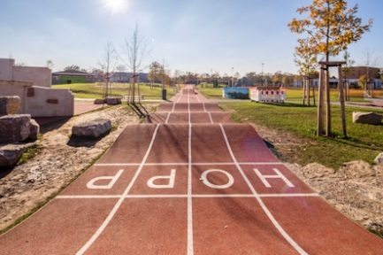 
Polytan_Alla_Hopp_01.jpg Polytan_ Alla_Hopp_02.jpg
La piste de course dans « l'installation Alla hopp » de Heidelberg fait plus de 100 m de long et a été fabriqué avec le revêtement synthétique polyvalent durable PolyPlay S de Polytan.
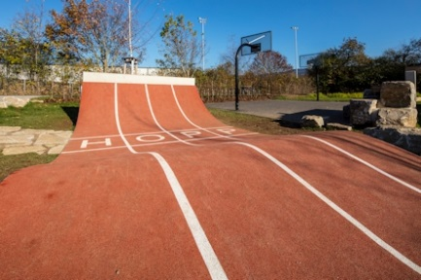
Polytan_Alla_Hopp_03.jpg
Grâce à la construction in situ, le revêtement synthétique sans jointure de Polytan peut être installé sans problème même sur des supports bombés et inclinés.
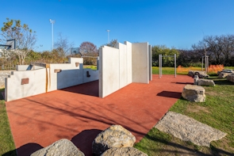
Polytan_Alla_Hopp_04.jpg
Le parcours de grimpe a été équipé d'un revêtement antichute PolyPlay FS de Polytan sur une surface d'environ 110 m².
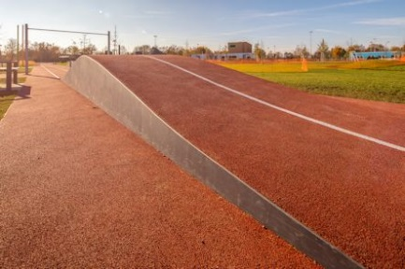 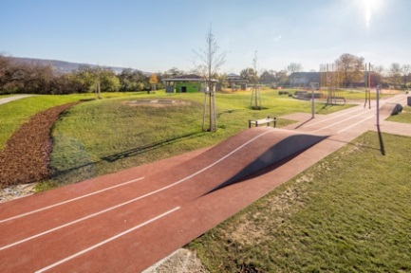
Polytan_Alla_Hopp_05.jpg Polytan_Alla_Hopp_06.jpg
Les vagues modélisées dans la piste de course permettent d'aider les coureurs à développer leur coordination et leur adresse. La surface lisse est perméable à l'eau, antidérapante et facile d’entretien.
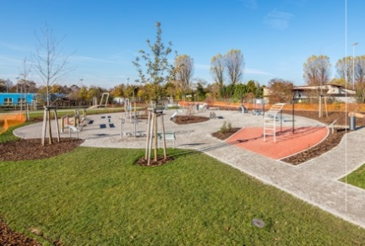 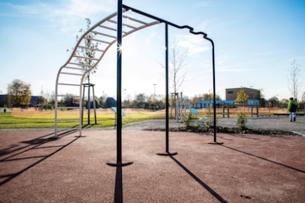
Polytan_Alla_Hopp_07.jpg Polytan_Alla_Hopp_08.jpg
Le parcours de mouvement avec « Muckibude » (centre fitness) est conçu comme un circuit d'entraînement. Sous l'arche, le revêtement synthétique PolyPlay FS posé sur une surface de 40 m² protège contre les blessures en amortissant les chutes.
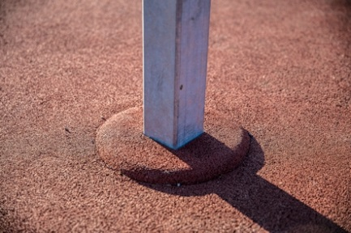
Polytan_Alla_Hopp_08a.jpg
L'intégration des poteaux de l'arche dans le revêtement antichute était un défi particulièrement technique : pour l'inspection annuelle de l'aire de jeu prévue selon DIN EN 1176, il suffit de soulever un petit cache en plastique.
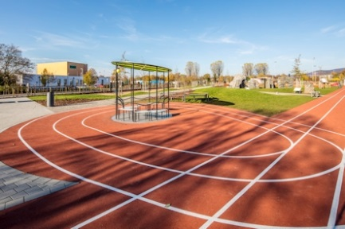
Polytan_Alla_Hopp_09.jpg
La surface du sol autour du carrousel familiale et qui fait la transition avec la piste de course a elle aussi été conçue avec le revêtement synthétique de Polytan.
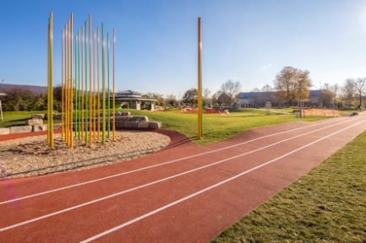
Polytan_Alla_Hopp_10.jpg
La forêt de mikados qui se trouve juste à côté de la piste de course forme le centre de l'installation Alla hopp! de Heidelberg.
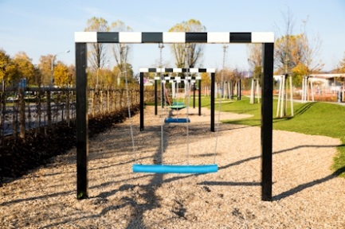
Polytan_Alla_Hopp_11.jpg
Le jardin à balançoires fait partie du module 3 de l'installation et est destiné aux enfants âgés de 6 à 12 ans.

PANNEAU DU CHANTIER :
Maître d'ouvrage : Dietmar Hopp Stiftung GmbH, St. Leon-Rot, www.alla-hopp.de
Architecte paysagiste : Schelhorn Landschaftsarchitektur, http://www.schelhorn-landschaftsarchitektur.de
Premier coup de pioche : 11/03/2016
Inauguration : jeudi 13 octobre 2016
Superficie du terrain : 13 600 m²
Site : Harbigweg 11, Heidelberg
Produits Polytan :
- Piste de course : PolyPlay S, 125 x 3,60 m, d = 40 mm
- Antichute, barre fixe : PolyPlay FS, d = 120 mm
- Antichute, parcours de grimpe : PolyPlay FS, env. 110 m², d = 120 mm
- Antichute, arche : PolyPlay FS env. 40 m², d = 120 mm
- Système de gazon synthétique pavillon de jeu : LigaGrass Pro CP, 14 x 14 m, système rempli de sable
Polytan GmbH :
Faire le meilleur revêtement au service des exploits sportifs, tel est l'idéal que poursuit Polytan depuis 1969. En gardant en permanence l'œil sur les dernières découvertes dans le champ de la médecine du sport, le spécialiste en revêtements pour sports d'extérieur n'a de cesse de perfectionner ses systèmes de revêtements synthétiques et de gazon synthétique. Aujourd'hui, les terrains en gazon synthétique ont non seulement des propriétés semblables à celles de l’herbe naturelle, mais ils offrent aussi d'excellentes qualités de jeu. La gamme des revêtements synthétiques de qualité supérieure va des revêtements amortissants et absorbeurs de chocs aux revêtements pour piste de vitesse, en passant par les terrains tout temps polyvalents. Outre le développement, la fabrication et la pose de ses propres revêtements sportifs, la gamme de services fournie par Polytan comprend aussi le marquage des lignes, les réparations, le nettoyage et l'entretien. Tous les produits répondent aux normes nationales et internationales actuellement en vigueur et sont dûment certifiés par les fédérations sportives internationales telles que la FIFA, le FIH, le World Rugby et l'IAAF.

Coordonnées de l’agence :
Seifert PR GmbH (GPRA)
Barbara Mäurle
Zettachring 2a
70567 Stuttgart
0711 / 77918-26
barbara.maeurle@seifert-pr.de
Coordonnées de la société :
Polytan GmbH
Tobias Müller
Gewerbering 3
86666 Burgheim
08432 / 8771
tobias.mueller@polytan.com

